Bakonycsernye Község Önkormányzat Képviselő-testületének
22/2017.(XII.14.) önkormányzati rendelete
a településkép védelméről

Bakonycsernye Község Önkormányzat Képviselő-testülete a településkép védelméről szóló 2016. évi LXXIV. törvény 12. § (2) bekezdésében kapott felhatalmazás alapján, a Magyarország helyi önkormányzatairól szóló 2011. évi CLXXXIX. törvény 23. § (5) bekezdés 5. pontjában és az épített környezet alakításáról és védelméről szóló 1997. évi LXXVIII. törvény 57. § (2)-(3) bekezdésében meghatározott feladatkörében eljárva a következőket rendeli el:

Fejezet

ÁLTALÁNOS RENDELKEZLÉSEK

  - A rendelet alkalmazása
1. § E rendelet előírásait az önkormányzat képviselő-testülete által elfogadott településrendezési eszközökkel együtt kell alkalmazni.
2. § Jelen rendelet mellékletei:
- melléklet:A településképi szempontból meghatározó területek lehatárolása
- melléklet: Művi értékvédelem – helyi védett épületek, építmények listája

3. § Jelen rendelet függelékei:
1.függelék: Tájidegen, agresszíven gyomosító, invazív, ezért nem telepíthető növényfajok listája

2. Értelmező rendelkezések
4. § E rendelet alkalmazásában:

1. Cégér: a településfejlesztési koncepcióról, az integrált településfejlesztési stratégiáról és a településrendezési eszközökről, valamint egyes településrendezési sajátos jogintézményekről szóló 314/2012. (XI.08.) Kormányrendelet 2. § 1b. alpontjában meghatározott fogalom
2.Cégtábla: A cég nevét és székhelyét feltüntető tábla.
3.Címtábla:intézmény, vállalkozás nevét, vagy egyéb adatait feltüntető tábla.
4. Védett terület: helyi területi védelem alatt álló terület
5. Védett érték: helyi egyedi védelem alatt álló építmény, építményrész, épület, egyéb elem
6. Óriásreklám: elemeiben vagy összességében az A0 (841x1189 mm) méretet meghaladó, legfeljebb 11 m2 méretű reklám.
7. Fényreklám: reklám megjelenítésére alkalmas led-panel, elektromos led-állvány, videófal, monitor
8. Hirdető-berendezés: minden olyan hordozó eszköz, fixen rögzített vagy mozgó, képi, illetve hang effektusok megjelenítésére, valamint információk tárolására is alkalmas berendezés, amely kialakításától, anyagától, méretétől, továbbá elhelyezése módjától függetlenül hirdetmény megjelenítésére szolgál.

Fejezet

A HELYI VÉDELEM

- A helyi védelem célja

5.§ (1) Az épített környezet fenntartása, a jelen és a jövő nemzedékek számára való megőrzése érdekében az önkormányzat a közigazgatási területén található kiemelkedő építészeti értékeket helyi védelem alá helyezi.
(2) A helyi értékvédelem feladata a különleges oltalmat igénylő településszerkezeti, települési- és utcaképi, építészeti, történeti, régészeti, képző- és iparművészeti, műszaki-ipartörténeti szempontból védelemre érdemes területek, épület-együttesek, építmények, épületrészek, köz- és műtárgyak, növények vagy növény-együttesek számbavétele, meghatározása, nyilvántartása, dokumentálása, valamint a nyilvánossággal történő megismertetése.

- A helyi védelem fajtái

6.§ (1) A helyi védelem területi vagy egyedi védelem lehet.

(2)Az önkormányzat helyi területi védelemmel érintett területet nem határol le.

(3) A helyi egyedi védelem a jellegzetes, értékes, illetve hagyományt őrző építészeti arculatot, településkaraktert meghatározó valamely
a)építményre, építményrészletre vagy az alkalmazott anyaghasználatra, tömegformálásra,homlokzati kialakításra,
b)táj- és kertépítészeti alkotásra, egyedi tájértékre, növényzetre,
c)szoborra, képzőművészeti alkotásra, utcabútorra, valamint
d)aza)-c)ponthoz kapcsolódóan az érintett földrészlet, telek egészére vagy részére terjedhet ki.

(4) Az önkormányzata (3) bekezdésben foglaltak figyelembe vételévelhelyi egyedi védelem alá helyezi az 2. számú mellékletben meghatározott ingatlanokat, értékeket.

A helyi védelem alá helyezés, valamint megszüntetés szabályai

7. § (1) A helyi védelem alá helyezésre vagy annak megszüntetésére bármely természetes vagy jogi személy, továbbá jogi személyiséggel nem rendelkező szervezet – a polgármesterhez írásban benyújtott – kezdeményezése alapján kerülhet sor.
(2) A helyi védelem alá helyezésre vonatkozó kezdeményezésnek tartalmaznia kell:
a) a védelemre javasolt érték megnevezését, egyedi védelem esetén címét, helyrajzi számát, területi védelem esetén a terület lehatárolását a helyrajzi számok megjelölésével
b) a védelem jellegével kapcsolatos javaslatot és
c) a védelemmel kapcsolatos javaslat rövid indokolását,
d) a kezdeményező nevét, megnevezését, lakcímét, székhelyét.
(3) A helyi védelem megszüntetésére vonatkozó kezdeményezésnek tartalmaznia kell:
a) a védett érték megnevezését, egyedi védelem esetén címét, helyrajzi számát, területi védelem esetén a terület lehatárolását a helyrajzi számok megjelölésével
b) a védelem törlésével kapcsolatos javaslat rövid indokolását,
c) a kezdeményező nevét, megnevezését, lakcímét, székhelyét.
(4) A helyi védelem alá helyezés értékvizsgálat alapján történik, melyet az önkormányzat készít vagy készíttet el.

8. § (1) A helyi védelem alá helyezésre, vagy a védelem megszüntetésére vonatkozó kezdeményezésről szóló előterjesztésben szerepelnie kell a védelem alá helyezés elrendelését vagy megszüntetését megalapozó értékvizsgálatnak.
(2) A Képviselő-testület e rendelet módosításával dönt a helyi védelem alá helyezésről vagy annak megszüntetésről.
(3) A helyi egyedi védelem alá helyezett építmény, közterülettel határos építményrészlet, alkotás, utcabútor csak egységes megjelenésű táblával jelölhető meg.
(4) A tábla elkészíttetéséről, elhelyezéséről a polgármester gondoskodik. A tábla elhelyezését az érintett ingatlan tulajdonosa tűrni köteles. A tábla elhelyezése, fenntartása és pótlása az önkormányzat feladata.

- A védettséggel összefüggő korlátozások, kötelezettségek

9. § (1) A védett érték karbantartása, állapotának megóvása a tulajdonos kötelezettsége.
(2) A védett érték megfelelő fenntartását és megőrzését elsősorban a rendeltetésnek megfelelő használattal kell biztosítani.
10. §(1) A védett építmények külső vagy belső felújítási, helyreállítás, bővítési vagy bontási, továbbá a védett építmény jellegét, megjelenését bármely módon érintő munkát – függetlenül attól, hogy az építési engedély alapján, vagy anélkül végezhető – megkezdeni és végezni, valamint a védett építmény rendeltetését megváltoztatni csak főépítészi konzultációt követően lehet.
(2) Az egyéb védett értékek vonatkozásában a tulajdonos/használó kötelezettsége a védett érték megőrzése, gondozása.

A helyi védelem alatt álló értékek nyilvántartása
11. § (1) A helyi védelem alá helyezett értékekről (a továbbiakban: védett érték) az önkormányzat nyilvántartást vezet, amelybe bárki betekinthet.
(2) A nyilvántartás tartalmazza:
a)a védett érték megnevezését,
b) a védett érték védelmi nyilvántartási számát
c) a védett érték azonosító adatait
d)a védelem típusát,
e) a védett érték helymeghatározásának adatait, területi védelem esetén a védett terület lehatárolását, (helyrajzi szám, utca, házszám, épület,emelet, ajtó, helyszínrajz) és
f)a védelem rövid indokolását az értékvizsgálat alapján.
g) a védett értékhez fűződő korlátozásokat
h) a védett értékhez kapcsolódó támogatásokat
i) a védett érték állapotfelmérésének adatait
j) a helyreállítási javaslatot
k) a védett értékkel kapcsolatos intézkedéseket (tulajdoni lapon jogi jelleg feltüntetése, törlése)
(3) A nyilvántartás naprakész vezetéséről a polgármester gondoskodik.

- A helyrehozatali kötelezettség előírásának rendje és a teljesítéshez nyújtandó önkormányzati támogatás

12. § (1) A helyi védelem alá helyezett építmények eredeti külső megjelenését:
a) egészének és részleteinek külső geometriai formáit, azok rész és befoglaló méreteit,
b) eredeti anyaghatását egészében és részleteiben,
c) ha ismert eredeti színhatását, ha nem ismert a feltételezhetően hasonló színhatását,
d) az eredeti épület tartozékait és felszerelését
az értékvizsgálattól függően az e rendeletben foglaltak figyelembe vételével kell megőrizni és helyreállítani.
(2) Ha a helyi védelem alá helyezett építmény egyes részét, részletét korábban az eredeti eltérő megjelenésűvé alakították át, az építmény egészére vagy lehatárolható – az átalakított részt is magában foglaló – részegységére kiterjedő felújítás során azt
a) az eredeti állapotnak megfelelően, vagy
b) ha az átalakított rész eredeti állapotára vonatkozó dokumentum nem lelhető fel és azt következtetésekkel sem lehet valószínűsíteni, a homlokzatot a megfelelően megmaradt eredeti elemeinek, vagy hasonló stílusú épülethomlokzatok, eredeti és analóg formaelemeinek alkalmazásával kell helyreállítani.
(3) Helyi védelem alá helyezett épülethomlokzatok esetében a csatlakozó tetőfelületet – a vízelvezető rendszert beleértve – legalább a fedési anyag fajtájára kiterjedően kell megőrizni és fenntartani.
(4) Helyi védettségű épület bontására csak a műszaki és erkölcsi avultság beálltával kerülhet sor.
- A lebontott épület helyén épülő új épület őrizze meg az épület közterületről látszó tömegének, homlokzatának arányait, a tető formáját, hajlását;

- Fejezet
TELEPÜLÉSKÉPI KÖVETELMÉNYEK

9. A helyi védett értékekre vonatkozó egyedi építészeti követelmények

13. § A2. számú mellékletben megjelölt egyedi védelemmel érintett épületen vagy elemen a településkép védelme érdekében az építési tevékenységgel érintett építmény építőanyagaként a hagyományos természetes építőanyag (kő, tégla, fa, cserép stb.) használata, vagy az épületen található anyag használata megengedett.

14. § (1) Az egyedi védelemmel érintett épület tetőzetének kialakítása során a hagyományos, eredetiformától való eltérés nem megengedett.
(3) Az épület tetőgerincének a telek homlokzatához képest meghatározott iránya és a tető hajlásszöge nem változtatható meg.
(4) Az épületen a tetőfelépítmény kivételesen, főépítészi konzultációt követően megengedett.

15. § (1) Az egyedi helyi védelemmel érintett épületen vagy elemen a településkép védelme érdekében az építési tevékenységgel érintett építmény homlokzati architektúra és a homlokzattagolás megtartandó, vagy az eredeti visszaállítandó.
(2) A kiegészítő elemek, egyéb műszaki berendezések homlokzaton történő elhelyezése kizárólag műszaki szükségszerűségből megengedett.

10. A helyi védelem alatt álló értéken elhelyezett sajátos építményekre, műtárgyakra vonatkozó anyaghasználati követelmények

16. § (1) Égéstermék elvezetésére szerelt kémény nem építhető.
- Elektronikus hírközlési építmények és berendezései (antennák, antennatartó szerkezetek, parabolaantennák stb.), közüzemi szolgáltatások mérő órái, nyomásszabályozó, klímaberendezés kültéri egysége, napkollektor, valamint egyéb gépészeti berendezés az épületek közterület felé néző homlokzatán csak műszaki szükségszerűségből, más megoldás hiányában helyezhető el.
- Műholdvevő, illetve távközlési, adatátviteli berendezés kültéri egysége, hír- és adattovábbító berendezés az épület közterületről látható homlokzatán és tetőfelületén nem helyezhető el, kivéve, ha műszaki szükségszerűség okán elhelyezése más módon nem oldható meg, ebben az esetén az épület közterületről látható homlokzatán és tetőfelületén csak takartan helyezhető el.

11. A településkép szempontjából meghatározó területekre vonatkozó építészeti követelmények

17. § Az önkormányzat a településkép szempontjából meghatározó területként jelöli ki

a) az1. számú mellékletben jelölt átalakuló településrész
b) az 1. számú mellékletben jelölt új településrész
c) az 1. számú mellékletben jelölt zártkerti terület
d) az 1. számú mellékletben jelölt külterület

18. § (1) A 17 § a) pontban meghatározott átalakuló településrészen az új épületek telepítésénél a meglevő beépítéshez és építészeti kialakításhoz kell illeszkedni.
(2) A tetőidom és hajlásszög: a területen jellemző a magastetős kialakítás, új lapostető építése csak épületrész lefedéseként megengedett. Magastetős kialakítás esetén a tető hajlásszöge 35-45 fok közötti lehet.
(3) A tető héjalásként égetett agyagcserép hagyományos színezéssel, vagy a felületében és színében ahhoz hasonló tetőfedő anyag a megengedett.
(4) A homlokzatszínezésnél a településen hagyományos pasztellszínek használata a megengedett. Nem alkalmazható harsány, mediterrán szín.
(5) A kerítések a meglevő kerítésekhez illeszkedően létesíthetők. Az utcafronti kerítés magassága legfeljebb 1,8 m lehet.
(6) A településképet meghatározó kerítéskialakítása az utcafronton áttört vagy1/3 részben tömör kerítés lehet. Élősövény alkalmazása a meglevő pótlásaként megengedett, nádszövet alkalmazása nem megengedett.
(7) A kerítés kialakítás főépítészi konzultációt követően egyedi elbírálás alapján a 18. § (7)-(8) bekezdésében foglaltaktól eltérő is lehet.

19. § (1) A17 § b) pontban meghatározott új településrészen az új épületek telepítésénél a meglevő beépítéshez és építészeti kialakításhoz kell illeszkedni.
(2) Az épületek anyaghasználatánál fénylő felületek nem használhatóak.
(3) A tetőidom és hajlásszög: a területen jellemző a magastetős kialakítás, új lapostető építése csak épületrész lefedéseként megengedett. Magastetős kialakítás esetén a tető hajlásszöge 35-45 fok közötti lehet.
(4) A homlokzatszínezésnél nem alkalmazható harsány, mediterrán szín.
(5) A területen mobil konténer, csak ideiglenesen, felvonulási épületként (az építkezés időtartamára) telepíthető. Portaépület, megfelelő építészeti kialakítással az előkertben is elhelyezhető.
(6) A településképet meghatározó kerítéskialakítása az utcafronton legfeljebb 1,8 m magas, áttört kerítés lehet.. Élősövény alkalmazása megengedett.

20 § (1) A 17. § c) pontban meghatározott zártkerti területen az új épületek telepítésénél a meglevő beépítéshez és építészeti kialakításhoz kell illeszkedni.
(2) Az épületek anyaghasználatánál a természetes anyagok használata a megengedett.
(3)A homlokzatszínezésnél nem alkalmazható harsány, mediterrán szín.
(4) A területen mobil konténer, csak ideiglenesen, felvonulási épületként (az építkezés időtartamára) telepíthető.
(5) A településképet meghatározó kerítéskialakítása az utcafronton legfeljebb 1,5 m magas, áttört kerítés lehet. Élősövény alkalmazása megengedett.

21. § (1) A 17. § d) pontban meghatározott külterületen az új épületek telepítésénél a meglevő környezethez és a terepviszonyokhoz az építészeti kialakítással illeszkedni kell.
(2) A területen a hagyományos nyeregtetős kialakítás a megengedett, a lapostetős épület építése csak kivételesen lehetséges. Magastetős kialakítás esetén a tető hajlásszöge nem térhet el a 20-45 fok közötti értéktől.
(3) A homlokzatszínezésnél a településen hagyományos pasztellszínek használata a megengedett. Nem alkalmazható harsány, mediterrán szín.

22. § (1) A 17. § a) és b) pontjában meghatározott területeken a településkép védelme érdekében az építési tevékenységgel érintett telken a zöldfelületek kialakításának módja
a) a szomszédos telkek telekhatárától a fák legalább 1,5 m, a cserjék 1,0 m távolságra telepíthetők.
b) a fás szárú növényfajok az épületektől legalább 2m távolságra telepíthetők.
c) saroktelkeknél az utcafronti telekhatáron a telek sarokpontjaitól számított 3-3 m-es sövény nem telepíthető.

Fejezet

REKLÉMHORDOZÓKRA ÉS EGYÉB MŰSZAKI BERENDEZÉSEKRE VONATKOZÓ TELEPÜLÉSKÉPI KÖVETELMÉNYEK

12. A településképi szempontból meghatározó területre vonatkozó településképi követelmények

23.§ (1) A településképi szempontból meghatározó területen az egyéb műszaki berendezések elhelyezésére vonatkozó településképi követelmények az alábbiak:

- A község belterületeinek utcáiban legfeljebb egy oszlopsor állhat a villamos energia és hírközlés ellátására, egyébként földkábeles megoldást kell alkalmazni fejlesztésük és átépítésük során.
- Nagyfeszültségű elektromos vezeték belterületen légvezetékként nem helyezhető el, nem fejleszthető, nem korszerűsíthető.
- Belterületen, valamint külterület beépített területén, ahol a villamos-energia ellátás hálózatai föld feletti vezetésűek, új villamos-energia elosztási, közvilágítási vezetékeket és az elektronikus hírközlési hálózatokat a meglevő oszlopsorra, illetve közös tartóoszlopra kell fektetni. Közös oszlopsorra való telepítés bármilyen akadályoztatása esetén az építendő hálózatot földalatti elhelyezéssel lehet csak kivitelezni.
- A lámpákkal káprázást, vakítást, ártó fényhatást okozni nem szabad, ingatlan használatát korlátozni tilos.
- Jelentősebb energiaigény növekedés esetén a tervezett transzformátorok helyét a beépítéssel összehangoltan a környezetbe illesztve kell kijelölni.
- A tervezett lakóépületek és intézmények homlokzatára szerelt kapcsolószekrények és a dobozok helyét és a színét, az épület stílusához, a homlokzat színéhez igazodva kell kiválasztani. A berendezéseket az épületek alárendelt homlokzatára kell felszerelni, illetve a kerítésbe kell beépíteni – a közmű üzemeltetők előírásait figyelembe véve.
- Gázkészülék égéstermékének utcai homlokzatra történő kivezetése csak meglévő épületnél és csak műszaki szükségességből, a homlokzatképzéssel megfelelően összehangolt műszaki megoldással lehetséges, amennyiben az épület oldal- vagy hátsókertre néző homlokzatán nem helyezhető el.
- Házi gáznyomás-szabályozó az épület utcai homlokzatára nem helyezhető el, a berendezés csak a telkek előkertjében, udvarán, vagy az épület nem közterület felé néző homlokzatára szerelhető.
- Földgázvezetéket közterületen és telken belül is csak föld alatti elhelyezéssel szabad kivitelezni.
- Égéstermék elvezetésére közterület felé néző homlokzaton szerelt kémény nem építhető.
- Elektronikus hírközlési építmények és berendezései (antennák, antennatartó szerkezetek, parabolaantennák stb.), közüzemi szolgáltatások mérő órái, nyomásszabályozó, klímaberendezés kültéri egysége, napkollektor, valamint egyéb gépészeti berendezés az épületek közterület felé néző homlokzatán nem helyezhető el.
- Műholdvevő, illetve távközlési, adatátviteli berendezés kültéri egysége, hír- és adattovábbító berendezés az épület közterületről látható homlokzatán és tetőfelületén nem helyezhető el, kivéve, ha műszaki szükségszerűség okán elhelyezése más módon nem oldható meg, ebben az esetén az épület közterületről látható homlokzatán és tetőfelületén csak takartan helyezhető el.

13. Reklámhordozókra vonatkozó településképi követelmények

24.§ (1) A település belterületén csak a környezet arculatához illeszkedő, esztétikus hirdető-berendezés, egyéb reklámhordozó, tájékoztató (információs) rendszer egységes koncepció alapján helyezhető el, az e rendelet szerinti Településképi bejelentési eljárás lefolytatását követően.
- A cégtáblát, cégéreket, üzletfeliratot, a vállalkozás használatában álló ingatlanon elhelyezett, a vállalkozást népszerűsítő egyéb feliratot és más grafikai megjelenítést, az üzlethelyiség portáljában (kirakatában) elhelyezett gazdasági reklámot, a járművön elhelyezett gazdasági reklámot, továbbá a tulajdonos által az ingatlanán elhelyezett, annak elidegenítésére vonatkozó ajánlati felhívást (hirdetést) a helyi önkormányzat által lakossági apróhirdetések közzétételének megkönnyítése céljából biztosított táblát, egyéb felületen vagy az épület(ek) közterületről látható homlokzatain elhelyezésre kerülő kisméretű hirdetéseket úgy kell elhelyezni, hogy azok szervesen illeszkedjenek a meglévő és tervezett épület(ek) vízszintes és függőleges homlokzati tagolásához, a nyílászárók kiosztásához, azok ritmusához és együttesen összhangban legyenek az épület építészeti részletképzésével és kialakításával.
- Épületek homlokzataira kerülő cég- és címtábla, információs vagy más célú berendezés épületdíszítő tagozatot nem takarhat el.
- Hirdetési és reklámcélú építmény, reklámnak, hirdetménynek minősülő falfestés, felirat, plakát helyi egyedi védelem alatt álló épületen nem helyezhető el.
- Az épületeken elhelyezhető cégérek, cégtáblák, cégfeliratok szerkezeteinek, felülete rikító színű, káprázást okozó, illetve fényvisszaverő kialakítású nem lehet, az összképben zavaró hatás nem engedhető meg.
- A település területén az épületek tetőzetén hirdetési berendezések, cégérek, cégfeliratok, fényfeliratok és fényreklámok nem helyezhetők el.
- Az elhasználódott, felújítandó, aktualitását vesztett hirdető-berendezést, egyéb reklámhordozót, tájékoztató (információs) rendszert, cég-, címtáblát, cégért a tulajdonosnak 30 napon belül el kell távolítania. Felújítást követően az új településképi előírások szerint helyezhetők el.

25.§ (1) Közterületről látható magánterületen az 1,0 m2-es nagyságot meghaladó reklámhordozó szerkezet, hirdető-berendezés, tájékoztató (információs) rendszer, cég-, címtábla, cégér nem helyezhető el.
- Magánterületről – homlokzatról, kerítésről – közterület fölé beálló csak az ingatlanon lévő létesítmény cégére, lógója lehet maximum A1-es ívméretben (840x597mm).
- Fényreklám, fényfeliratok kialakítására vonatkozó előírások:
- csak alacsony fényintenzitásúak lehetnek,
- nem alakíthatók ki villogó effektussal, illetve
- a lakások, intézmények rendeltetésszerű használatát nem zavarhatja.
- A0-ás (841x1189 mm), illetve ezt meghaladó ívméretű óriásplakát a település közigazgatási területén nem helyezhető el.
- Üzlethelyiségenként legfeljebb egy db álló A1-es méretű kétoldalas vagy fordított „V” alakú mobiltábla helyezhető el a közterületen, mely az üzlet kirakatától maximum 1,5 méterre állhat, a gyalogosforgalmat nem akadályozó módon.
- Reklámcélú védőháló, illetve ponyva – az építés, felújítás ideje alatt, de legfeljebb 6 hónapos időtartamra - épületállványon elhelyezhető, amennyiben azt más jogszabály nem tiltja. Továbbá a felületen az építkezésre vonatkozó tájékoztatás, épületterv, látványterv tüntethető fel, az építési tevékenység időtartamára. Plakát, falragasz az épületek közterületi homlokzatain nem helyezhető el.
- Épülethomlokzaton, kerítésen 1,0 m2-t meg nem haladó cég-, címtábla, ill. kulturális rendezvényt (művelődési ház, mozi stb.) hirdető plakát, és arra engedélyezett reklámhordozó felület, gépjárműforgalmat nem zavaró elhelyezéssel és mérettel helyezhető el.

26.§ Helyi népszavazás, rendezvény, vagy a település szempontjából jelentős eseményről való tájékoztatás érdekében az esemény napját megelőző 3 naptári hét időszakban az eseményre vonatkozó reklámhordozó, reklám, molinó transzparens, hirdetmények elhelyezhetők közterületen illetve magán területen is, évente összesen tizenkét naptári hét időszakra.

- Fejezet
A TELEPÜLLÉSKÉP-VÉDELMI TÉJÉKOZTATÁS ÉS SZAKMAI KONZULTÁCIÓ

14. A szakmai konzultáció szabályai

27. § (1) A településkép védelme érdekében építtető kérelmére az önkormányzati főépítész (főépítész) – illetve, ha önkormányzati főépítész nincs alkalmazásban, akkor a polgármester - szakmai tájékoztatást ad a településképi követelményekről.
(2) Szakmai konzultáció az önkormányzat hivatalos helyiségében vagy kérésre a helyszínen is lefolytatható.

15. Szakmai konzultáció tartásának kötelező esetei

28. § (1) Az építtető köteles szakmai konzultációt kérni a tervezett építkezés helyszíne szerint illetékes önkormányzattól, ha
a) az építkezés helye településképi szempontból meghatározó területen vagy
b) helyi védett területen található
c) új lakó épület építése esetén ide értve az „egyszerű bejelentéshez kötött építési tevékenység” alapján történő új lakóépület építését is.

Fejezet

A TELEPÜLÉSKÉPI BEJELENTÉSI ELJÁRÁS

16. A településképi bejelentési eljárás alkalmazási köre

29. § A Településképi bejelentési eljárást a polgármester folytatja le, az önkormányzati főépítész szakmai álláspontjára alapítva, amennyiben a településen van főépítész alkalmazásban.

30. § (1) Településképi bejelentési eljárást kell lefolytatni:
a) meglévő építmények rendeltetésének – részleges vagy teljes – megváltoztatása esetén, valamint az önálló rendeltetési egységek számának változásakor, amennyiben az új rendeltetés szerinti területhasználata korábbi rendeltetéshez képest
aa) a meglévő lakó rendeltetés megváltoztatása történik, illetve lakórendeltetésre történő változás kerül kialakításra.
ab) érinti a közterület kialakítását, a közterületen lévő berendezéseket vagy növényzetet,
ac) érinti a kapcsolódó közterület közúti vagy gyalogos, kerékpáros forgalmát.

b) településképi szempontból meghatározó területen az építmények homlokzatára, tetőfelületére, az építési telek kerítésére, kerítéskapujára vagy támfalára rögzített
aa) kirakat kialakítása,
ab) reklám-felületet is tartalmazó előtető, napvédő ponyva elhelyezése
c) a helyi védett épületen az építmények homlokzatára, tetőfelületére, az építési telek előkerti kerítésére, kerítéskapujára vagy támfalára rögzített, az építési telek előkertjében álló cégjelzés, reklám- és hirdető berendezés elhelyezése;
d) helyi védett értéken cégér, üzletfelirat stb. elhelyezése
esetén.

31. § Településképi bejelentési eljárást kell lefolytatni a településkép védelméről szóló törvényreklámok közzétételével kapcsolatos rendelkezéseinek végrehajtásáról szóló 104/2017. (IV. 28.) kormányrendeletben szereplő általános településképi követelmények tekintetében a reklámok és reklámhordozók elhelyezésénél.
- Fejezet
A TELEPÜLÉSI KÖTELEZÉS

17. A településképi kötelezési eljárás szabályai

32. § Településképi követelmény megszegésének minősül jelen rendelet előírásainak nem megfelelő építés, az előírásoktól eltérő szín és anyaghasználat, formai kialakítás és a kötelező főépítészi konzultáció elmulasztása és a településképi bejelentési

33. § A településképi kötelezettség megszegése, valamint a településképi kötelezésben foglaltak végre nem hajtása esetén a polgármester önkormányzati településképi bírságot szab ki, amelynek összege
a) főépítészi konzultációs kötelezettség elmulasztása esetén 200.000.- forint,
b) településképi bejelentési kötelezettség elmulasztása esetén 300.000,- forint,
c) a polgármester tiltása ellenére végzett tevékenység esetén 300.000.- forint,
d) jelen rendelet előírásaitól eltérő építészeti és településképi kialakítás legalább 100.000.- forint legfeljebb 800.000.-forint,
e) településképi kötelezésben foglaltak végre nem hajtása esetén alkalmanként legalább 100.000.- legfeljebb 800.000.- forint

- Fejezet
ZÁRÓ RENDELKEZÉSEK

18. Hatályba léptető rendelkezések

34. § E rendelet 2018.január 1-én lép hatályba.

Turi Balázs Fidrich Tamásné
polgármester jegyző

Kihirdetési záradék:

Ezen rendelet 2017. december 14-én kihirdetésre került. Fidrich Tamásné
jegyző

1. melléklet a 22/2017.(XII.14.) önkormányzati rendelethez

A településképi szempontból meghatározó területének lehatárolása

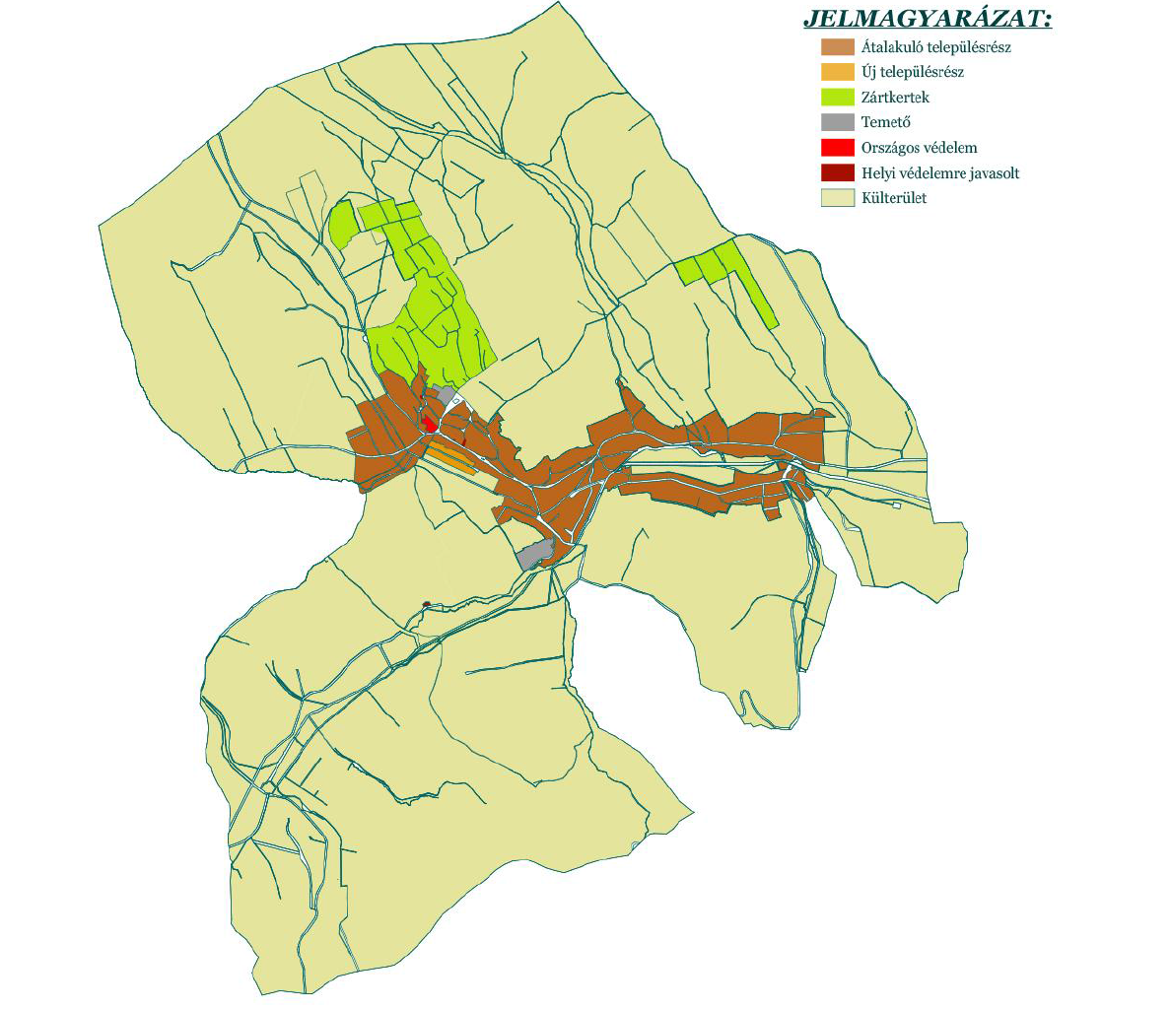

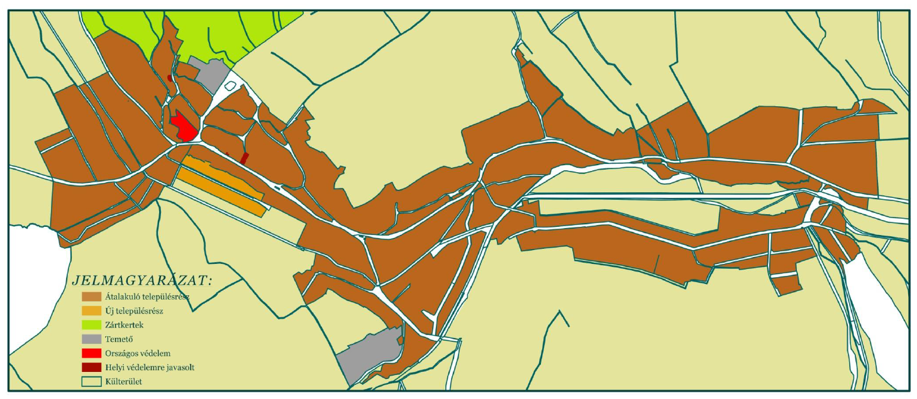
2. melléklet a 22/2017.(XII.14.) önkormányzati rendelete

Művi értékvédelem –helyi védett építészeti értékek

Ssz. | Cím | Hrsz | Funkció
H1 (az építmény, vagy együttes egészére vonatkozó) védettség

FÜGGELÉKEK
1.függelék
Tájidegen, agresszíven gyomosító, invazív, ezért nem telepíthető növényfajok listája
fehér akác (Robinia pseudoacacia)
bálványfa (Ailantus altissima)
fehér eper (Morus alba)
ezüstfa (Eleagnus angustifolia)
zöld juhar (Acer negundo)
amerikai kőris (Fraxinus pennsyh anica)
kései meggy (Pmnus serotind)
kanadai nyár (Populus x canadensis)
nyugati ostorfa (Celtis occidentalis)
gyalogakác (Amorpha fruticosá)
kisvirágú nebáncsvirág {Impatiens parviflora)
bíbor nebáncsvirág (Impatiens grandiflorá)
japánkeserűfű-fajok (Fallopia spp.)
magas aranyvessző (Solidago gigantea)
kanadai aranyvessző (,Solidago canadensis)
selyemkóró (Asclepias syriacd)
ürömlevelű parlagfű (.Ambrosia artemisiiflorá)
arany ribiszke (Ribes aureum)
adventív szőlőfajok {Vitis-hibridek)
vadszőlőfajok (Parthenocissusspp.)
süntök (Echinocystit lobatd)
észak-amerikai őszirózsák (Aster novi-belgii)
olasz szerbtövis (Xanthium strumaium subsp. italicum)
amerikai karmazsinbogyó {Pytholacca americana)
kínai karmazsinbogyó (Pytholacca esculenta)
japán komló (Hűmidus japonicus)
átoktüske (Cenchrus incertus)
tündérhínár (<Habomba caroliniana)
kanadai átokhínár (Eiodea canadensis)
aprólevelű átokhínár/vékonvlevelű átokhínár (Eiodea nuttallii)
moszatpáfrányfajok (A~olla mexicana. Azolla filiculoides)
borfa, tengerparti seprücseije (Baccharis halimifoliá)
kaliforniai tündérhínár (Cabomba caroliniana)
vízijácint (Eichhomia crassipes)
perzsa medvetalp (Heracleum persicum)
kaukázusi medvetalp (Heracleum mantegazzianum)
Sosnowsky-medvetalp (Heracleum sosnowskyí)
hévízi gázló (Hydrocotyle ranunculoides)
fodros átokhínár (Lagarosiphon major)
nagyvirágú tóalma (.Ludwigia grandiflora)
sárgavirágú tóalma (Ludwigia peploides) sárga lápbuzogány (Lysichiton americanus)
közönséges süllőhínár (Myriophyllum aquaticum)
felemáslevelű süllőhínár (Myriophyllum heterophvllum)
keserű hamisüröm (Parthenium hysterophorus)
ördögfarok keserűid (Persicaria perfoliata)
kudzu nyílgyökér (Púéraria montana)
aligátorfű (Alternanthera philoxeroides)
óriás rebarbara (Gunnera tinctoria)
tollborzfű (Pennisetum setaceum) Microstegium vimineum

